枸杞子中甜菜碱的测定

按照2020版《中国药典》的要求，应用Kromasil 100-5-NH₂色谱柱，建立枸杞子中甜菜碱的测定方法。
- 色谱条件
仪器：悟空K2025 HPLC
色谱柱: Kromasil 100-5-NH2(4.6*250mm,5μm，P/N：M05NHA25)
流动相：乙腈:水=85:15
流速：1.0mL/min
柱温：35℃
进样量：10μL
波长：UV195nm
- 实验结果
对照品色谱图：
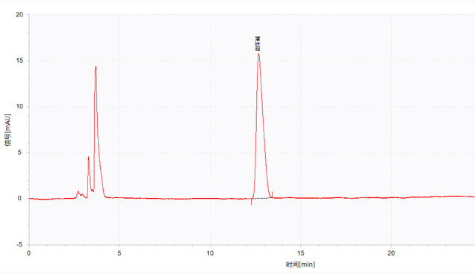
对照品重复性(n=7)：

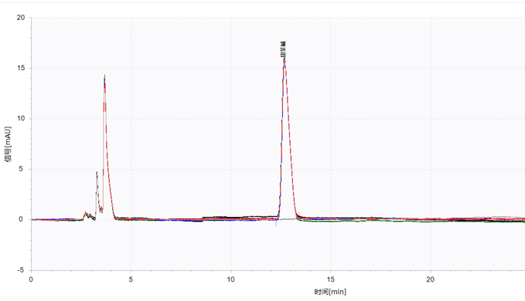
表1 对照品溶液重复性（n=7）
对照品 | 1 | 2 | 3 | 4 | 5 | 6 | 7 | 平均值 | RSD%
保留时间 | 12.677 | 12.688 | 12.687 | 12.683 | 12.697 | 12.698 | 12.697 | 12.690 | 0.064
峰面积 | 398.255 | 397.102 | 395.152 | 398.346 | 397.509 | 396.087 | 395.143 | 396.799 | 0.342
连进7针, 保留时间的RSD为0.064%，峰面积的RSD为0.342%,重现性良好。
供试品色谱图：
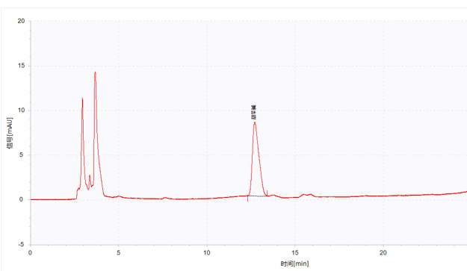
名称 | 保留时间/t | 峰面积mAU.S | 理论塔板数
甜菜碱 | 12.717 | 210.106 | 5465
供试品重复性（n=7）

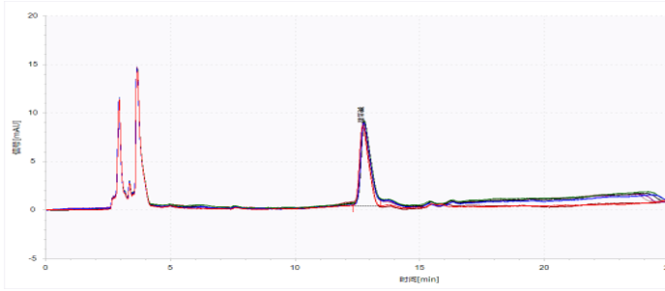
表2 供试品溶液重复性数据统计（n=7）
供试品 | 1 | 2 | 3 | 4 | 5 | 6 | 7 | 平均值 | SD | RSD%
保留时间 | 12.717 | 12.727 | 12.743 | 12.765 | 12.792 | 12.777 | 12.780 | 12.757 | 0.0286 | 0.224
峰面积 | 210.106 | 211.089 | 211.720 | 211.659 | 210.455 | 210.846 | 211.814 | 211.098 | 0.668 | 0.316
供试品进行7针重复性测试，保留时间的RSD为0.224%，峰面积的RSD为0.316%。
按照上述方法，满足2020版《中国药典》枸杞子中甜菜碱的测定要求（甜菜碱理论塔板数不低于3000）。

